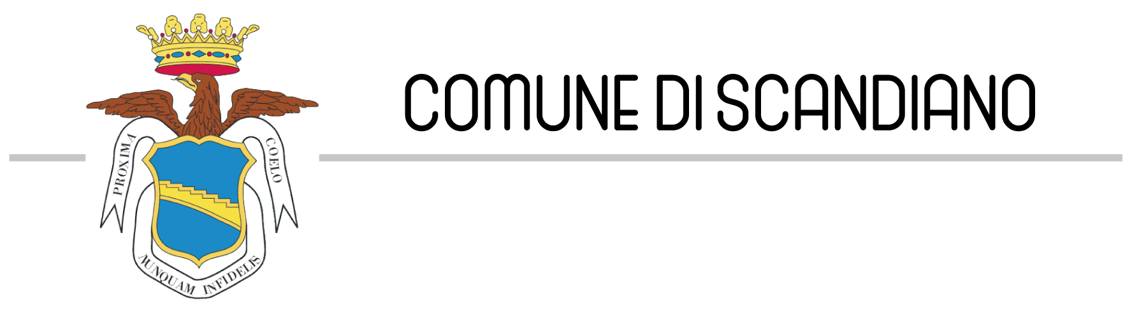
Scandiano, cancellata la Cosap ai pubblici esercizi
Da marzo a fine anno nessuna tassa per l'occupazione del suolo pubblico

SCANDIANO, 4 DICEMBRE 2020 – Per quanto riguarda il 2020, le attività commerciali non pagheranno la tassa per l'occupazione del suolo pubblico. Una misura decisa dall'amministrazione comunale grazie al lavoro svolto dalla Commissione Covid, creata a Scandiano per gestire le conseguenze della pandemia sul tessuto sociale ed economico del territorio.
L'atto è stato ratificato dal consiglio comunale durante la seduta di lunedì scorso, quando con voto unanime i gruppi si sono espressi sul punto “misure straordinarie di riduzione COSAP a sostegno delle attività commerciali”.
In sostanza, come si legge nella delibera adottata dal consiglio “per le aree occupate da imprese di pubblico esercizio, riferite a qualsiasi categoria merceologica” è previsto “l'esonero dal pagamento della COSAP per il periodo dal 1° marzo fino al 31 dicembre 2020”. Benefit che si allarga anche alle “occupazioni riferite ai mercati” per le quali è espressamente prevista “'esenzione del tributo dal 1° marzo fino al 15 ottobre 2020 (pari a 33 giornate di mercato)”.
“Un atto che ritengo molto significativo – ha dichiarato l'assessore al bilancio Elisabetta Leonardi, che ha presentato la delibera in consiglio comunale – e che va nella direzione in cui ci siamo sempre mossi in questo periodo, quella di usare gli strumenti a nostra disposizione per aiutare cittadini e imprese colpiti da una situazione emergenziale senza precedenti”.
Senza contare i mercati, a Scandiano sono 187 le imprese titolari di concessioni o di autorizzazioni concernenti l'utilizzazione del suolo pubblico. Esercizi che si troveranno la voce costi alleggerita da questo tributo per tutto l'anno 2020.

